1. **Abstracción:**

¿Qué se solicita finalmente? (problema)

R/=Crear un sistema para administrar los datos de los empleados de la empresa, permitiendo almacenar su información.

¿Qué información es relevante dado el problema anterior?

R/= Debe incluir su número de identificación, nombre completo, puesto, correo electrónico, número de teléfono y fecha de contratación

¿Cómo se agrupa la información relevante?

R/=

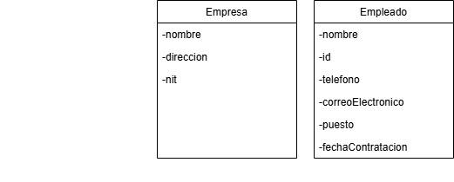

¿Qué funcionalidades se solicitan finalmente?

R/= Gestionar empleados, agregar información y modificar

1. **Descomposición:**

¿Cómo se distribuyen las funcionalidades?

R/=<https://lucid.app/lucidchart/8e1a9d48-6b17-4df1-b6f6-a2dae2a4e583/edit?viewport_loc=-439%2C-795%2C2627%2C1216%2C0_0&invitationId=inv_a8e265c5-1cfc-4677-86a1-4a3173632e91>